**LAPORAN PRAKTIKUM**

**ALGORITMA DAN PEMROGRAMAN DASAR**

**POSTTEST 6**



**Informatika A2’24**

**Muhammad Faiz Lazuardi**

**2409106031**

**PROGRAM STUDI INFORMATIKA**

**UNIVERSITAS MULAWARMAN**

**SAMARINDA**

**2024**

# **PEMBAHASAN**

## **LATAR BELAKANG**

Studi Kasus:

Ubah program yang telah kalian buat pada Posttest 5, dari yang sebelumnya menggunakan list menjadi dictionary. Buat juga flowchart dari program yang kalian buat.

Syarat:

1. Dapat melakukan CRUD
2. Melanjutkan tema posttest 5
3. Menggubah list dan tuple menjadi dictionary

Penjelasan:

Pada posttest kali ini kami diberi soal untuk menggubah program python pada posttest 5, dari yang awalnya menggunakan list dan tuple menjadi dictionary dan membuat flowchart program tersebut.

Penyelesaian:

1. Mengetahui Syarat:
   1. Dapat melakukan CRUD
   2. Melanjutkan tema posttest 5
   3. Menggubah list dan tuple menjadi dictionary
2. Menggubah flowchart posttest 5 (dari list ke dictionary)
3. Menggubah codingan sesuai dengan flowchart yang telah diubah

## **FLOWCHART**

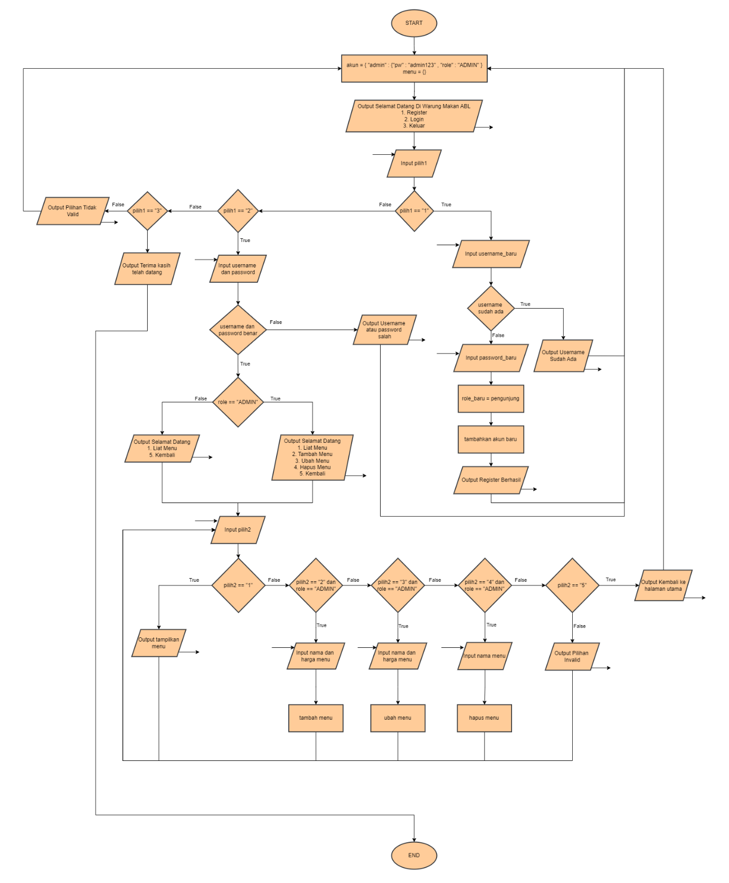

## **SCREENSHOT CODINGAN**

